Развитие психосоциального и рече - двигательного потенциала
у детей с задержкой психического развития
при взаимодействии специалистов сопровождения МБДОУ№321
Учитель – логопед: Степанец Наталья Владимировна
Педагог – психолог: Неганова Оксана Александровна
Инструктор по физической культуре: Скоромкина Анна Олеговна

Дошкольный возраст – один из периодов становления личности, характеризующийся овладением социальным пространством человеческих отношений через общение ребёнка со взрослыми, а также через игровые и реальные отношения со сверстниками; возникновением и развитием произвольного поведения (наличие, в первую очередь, средств и способов осуществления цели); формированием адекватной самооценки, развитием двигательной и речевой деятельности.
В последние годы увеличивается число детей дошкольного возраста с особенными возможностями здоровья, среди которых наиболее распространённым является задержка психического развития (ЗПР) ребёнка.
Следуя целевому ориентиру федерального государственного образовательного стандарта (ФГОС) на этапе завершения дошкольного образования, дети с ЗПР должны: проявлять готовность и способность к общению со сверстниками, выстраивать адекватные межличностные отношения, проявляя инициативу и самостоятельность; подчинятся правилам и социальным нормам, обладать положительным отношением к миру, другим людям и самим себе; участвовать в диалоге, строить монологические высказывания, с правильным грамматическим оформлением; осуществлять контроль двигательной сферы (основные движения, их координация, физические качества, ориентировка в пространстве).
Психосоциальное развитие ребёнка с ЗПР является важнейшим условием его полноценного и всестороннего развития. Только в процессе постоянного физического, психологического и социального роста, накопления новообразований, освоения социального пространства, ребёнок сможет определить собственное место и положение в обществе, расширить сферы деятельности и социальных контактов со взрослыми, сверстниками и детьми других возрастов.
У детей с ЗПР межличностное общение носит эпизодический характер, отличается однообразием и стереотипностью; дети не умеют полно и чётко отвечать на поставленные вопросы, самостоятельно формулировать вопрос, высказываться, слушать других, поддерживать разговор; сюжетно-ролевая игра у них не является совместной деятельностью, так как общение внутри неё практически отсутствует; в основном они работаю, и играют в одиночку.
Со стороны эмоционально-волевой сферы у детей с ЗПР наблюдается незрелость, эмоциональная неустойчивость; мгновенная смена настроения, контрастные эмоции; неуверенность в себе, низкая самооценка, несамостоятельность.
Дети с ЗПР не могут правильно оценивать: ситуацию (на любой неуспех и трудности они реагируют слишком агрессивно или плаксиво); эмоциональное состояние окружающих, собственные эмоции.

Двигательная сфера

Выпадение или дисфункция любого из различных мозговых звеньев единой функциональной двигательной системы приводят к нарушению системы в целом. У 80% детей с нарушением познавательных процессов наблюдается несформированность различных компонентов движений. На первый план выступает нарушение динамических характеристик двигательной активности. Это выражается в трудностях переключения ребенка с одного движения на другое, трудности автоматизации двигательного навыка (это характерно для общей произвольной, мелкой и артикуляционной моторики). В результате при выполнении двигательных заданий наблюдаются сильное напряжение мышц, трудности регуляции мышечного тонуса, скрытые гиперкинезы и др.
Речь
Специфика нарушений речи отличается резким ограничением словарного запаса, трудностью произвольного контроля грамматического оформления речи, затруднениями построения связного высказывания; искажением артикуляции многих звуков, нарушением слуховой дифференциацией,
Для развития психосоциальных и рече – двигательных потенциалов у детей с ЗПР нами была создана «Археологическая кампания», состоящая из пяти частей, в каждую из которой включены серии – занятия (от 1 до 3), и включающие в себя: игры, игровые задания и упражнения, способствующие развитию коммуникативных способностей, снятию мышечного напряжения, развитию мимики, жестов, формированию умений проявлять различные эмоции и оценивать эмоциональные состояния; а также разнообразные рече - двигательные упражнения сочетающие в себе развитие сенсорных и двигательных способностей, внимания, памяти с исправлением нарушений речи.
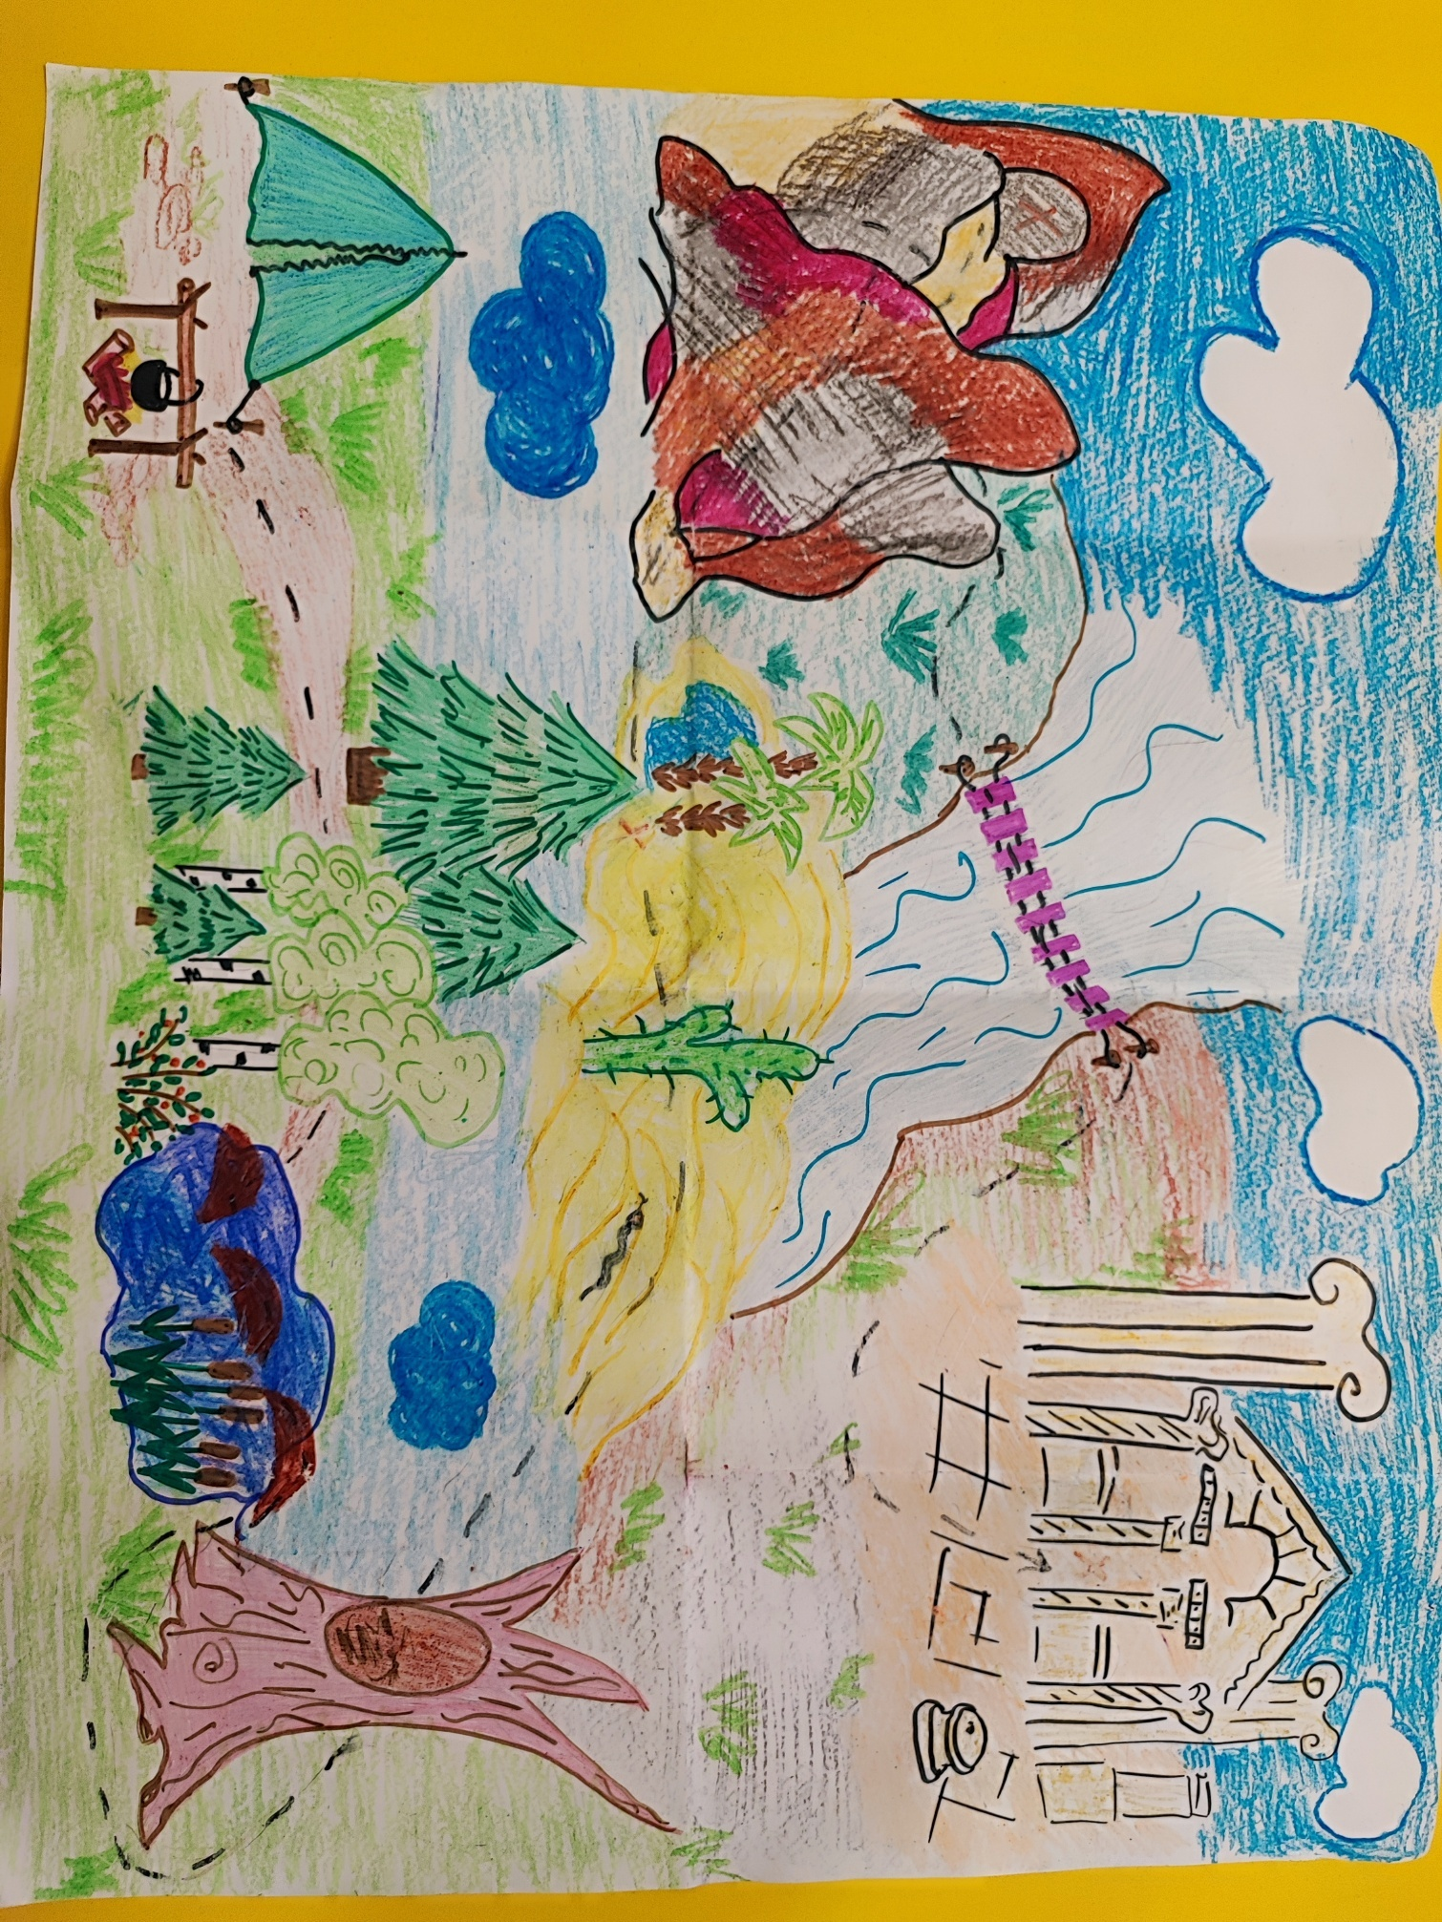

В ходе продвижения по карте, дети преодолевают различные препятствия, учатся работать в команде, проявлять эмпатию, инициативу, самостоятельность, управлять своим поведением, а дополнение мотивирующих чистоговорок, стишков, способствует совершенствованию звуковой культуре речи, лексико – грамматического строя, памяти, слухового восприятия. Частая смена локаций и нахождение в каждой части археологического объекта благоприятствует созданию положительного эмоционального фона у детей и поддержанию мотивации и познавательного интереса.

Систематическая работа в данном направлении позволит детям с ЗПР контролировать свои телесные проявления, понимать язык телодвижения, эмоций, что будет способствовать улучшению их взаимодействия со сверстниками. Научит детей согласовывать поведенческие реакции, побороть робость, неуверенность, развить инициативу общения и непроизвольный интерес к обмену информацией. А это и есть путь к развитию у детей психических процессов, становлению у них свободной коммуникации и повышению уровня их социальной адаптации.

